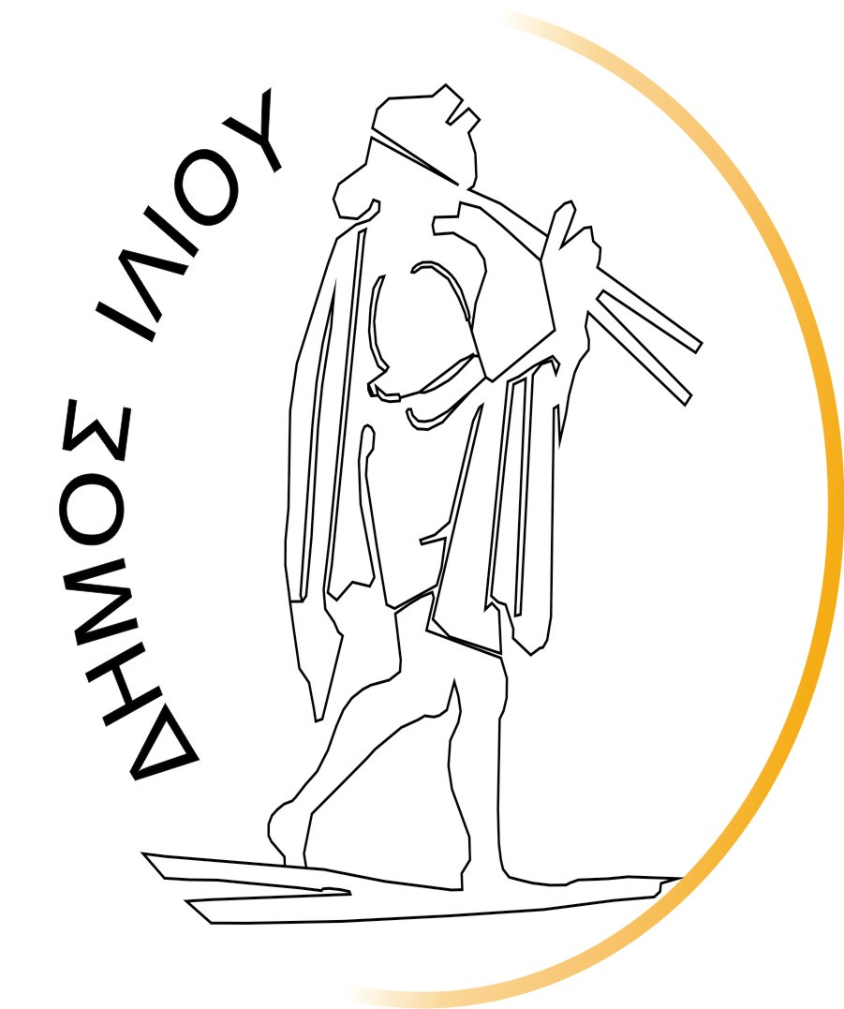

Ίλιον, 10.05.2021

ΕΛΛΗΝΙΚΗ ΔΗΜΟΚΡΑΤΙΑ

ΝΟΜΟΣ ΑΤΤΙΚΗΣ
ΔΗΜΟΣ ΙΛΙΟΥ

Α Ν Α Κ Ο Ι Ν Ω Σ Η

Υποχρέωση ιδιοκτητών οικοπέδων εντός των διοικητικών ορίων του Δήμου Ιλίου
Η Πολιτική Προστασία του Δήμου Ιλίου ενημερώνει ότι σε ισχύ βρίσκονται τα μέτρα της αντιπυρικής περιόδου για το 2021, από 01.05.2021 έως 31.10.2021. Στο πλαίσιο αυτό, οι ιδιοκτήτες, νομείς και επικαρπωτές οικοπέδων και λοιπών ακάλυπτων χώρων, που βρίσκονται εντός των διοικητικών ορίων του Δήμου Ιλίου, υποχρεούνται στον καθαρισμό αυτών, στην αποψίλωση και απομάκρυνση ξερών χόρτων, καθώς και άλλων εύφλεκτων ή εκρήξιμων υλικών και αντικειμένων, όπως προβλέπεται από τον Κώδικα Δήμων και Κοινοτήτων (Ν.3463/2006), άρθρο 75, παρ. Ι, τομέας β΄, τη Νέα Αρχιτεκτονική της Αυτοδιοίκησης και της Αποκεντρωμένης Διοίκησης – Πρόγραμμα Καλλικράτης (Ν.3852/07.06.2010) άρθρο 94, τις Πυροσβεστικές Διατάξεις (1/2021 & 4/2012) και τον Κανονισμό Προστασίας του Περιβάλλοντος του Δήμου Ιλίου.
Σε διαφορετική περίπτωση, σύμφωνα με την κείμενη νομοθεσία, ο Δήμος υποχρεούται να προχωρήσει αυτεπάγγελτα σε καθαρισμό και να επιβάλει πρόστιμα και κυρώσεις στους μη συμμορφούμενους υπόχρεους.
Για περισσότερες πληροφορίες, οι πολίτες μπορούν να επικοινωνούν με τη Διεύθυνση Διαχείρισης Απορριμμάτων και Πρασίνου στο τηλέφωνο 213 2030212, Δευτέρα έως Παρασκευή και ώρες 08:00 έως 15:00.

Ο Δήμαρχος Ιλίου
Νίκος Ζενέτος

